AuthLab
Веб-қосымшаның қауіпсіздігін зерттеу
СӨЖ / СРС есебі
Орындаған: Азанбай Жалғас, Минайдар Алижан, Тулегенов Назирхан
Тексерген: Жұмабекова Айдана
Алматы, 2026

1. Кіріспе
Бұл есепте AuthLab оқу веб-қосымшасының қауіпсіздік механизмдері қарастырылады. Жоба аутентификация, сессияны басқару, рөлдік қолжетімділік және веб-қосымшаға тән қауіптерден қорғануды тәжірибе жүзінде көрсетуге арналған.

2. Мақсаты мен міндеттері
Мақсаты — таңдалған қауіпсіздік сценарийлері бойынша қорғаныс механизмдерінің жұмысын тексеру.
- Жергілікті Python серверін іске қосып, браузерден сайтқа кіру.
- Пароль хэші, Salt, Cookie және сессияны тексеру.
- CSRF, IDOR, XSS, SQL Injection, Brute Force және рөлді асыра пайдалану сценарийлерін қарастыру.
- HTTP жауап кодтары мен автоматтандырылған тест нәтижелерін талдау.

3. Технологиялар және архитектура
Технология | Міндеті
Python | HTTP сервері және сұраныстарды өңдеу
HTML | Браузердегі бет құрылымы; Python серверінде құрастырылады
CSS | Сайттың дизайны, түсі және орналасуы
SQLite | Пайдаланушылар мен жазбаларды сақтау
PBKDF2-HMAC-SHA256 + жеке Salt | Парольді ашық мәтінсіз сақтау
unittest | Қауіпсіздік сценарийлерін автоматты тексеру

Жеке JavaScript файлын жазу міндетті болмаған: Python сервері HTML-ді дайындап браузерге жібереді, ал CSS бөлек static/style.css файлында орналасады.
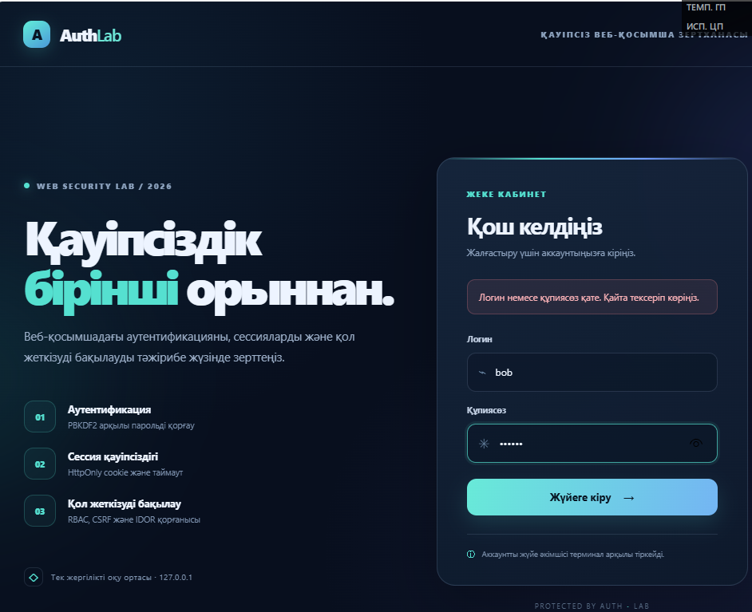
1-сурет. AuthLab кіру бетінің интерфейсі.

4. Жобаны іске қосу
- ZIP архивті шығарып, AuthLab папкасын VS Code-та ашу.
- Терминалда authlab.py орналасқан папкаға өту.
- Жоба нұсқаулығына сай дерекқорды дайындап, тест пайдаланушыларын құру.
- Серверді іске қосып, http://127.0.0.1:8000/login адресін браузерде ашу.
- Тесттерді py -m unittest discover -s tests -v командасымен орындау.
Сервер терминалын ашық қалдыру керек. Журналда GET/POST сұраныстары және HTTP жауап кодтары көрсетіледі.
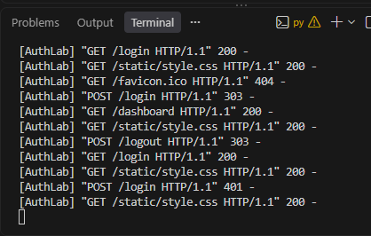
2-сурет. Сервер журналындағы логин, logout және қате пароль сұраныстары.

5. Тексерілген шабуыл сценарийлері және қорғаныс
Төмендегі кесте — жобадағы автоматтандырылған тесттердің қысқаша мазмұны. Бұл толық кәсіби penetration test емес; тек тест жиынтығында қамтылған сценарийлердің нәтижесі.
№ | Сценарий | Не тексерілді | Қорғаныс/нәтиже
01 | Authentication bypass | Логинсіз dashboard ашу | 303: Login бетіне бағыттайды.
02 | Password storage | Дерекқордағы парольді сақтау | PBKDF2 хэші және жеке Salt; ашық пароль сақталмайды.
03 | Қате пароль | Қате парольмен кіру | 401: кіру қабылданбайды.
04 | Login CSRF | Токенсіз login сұранысы | 403: сұраныс бұғатталады.
05 | Cookie security | Cookie атрибуттары | HttpOnly және SameSite тексеріледі.
06 | Session fixation | Ескі pre-login токенді қолдану | Токен жаңартылады; ескі токен сессия болмайды.
07 | Privilege escalation / RBAC | Student және Teacher-дің Admin бетіне кіруі | Student — 403; Teacher — 200.
08 | IDOR | Басқа адамның жазбасын оқу | Иесі тексеріледі; бөтен жазбаға 404.
09 | CSRF note creation | Токенсіз/дұрыс токенмен жазба жасау | Токенсіз — 403; дұрыс токенмен қабылданады.
10 | Session replay | Logout-тан кейін ескі cookie қолдану | Ескі сессия жарамсыз; dashboard-қа кірмейді.
11 | Idle timeout | 20 минут әрекетсіздік | Сессия мерзімі аяқталады.
12 | Absolute timeout | 4 сағаттық жалпы мерзім | Мерзімі асқан сессия жарамсыз.
13 | XSS | HTML енгізуін көрсету | HTML escape; енгізу белсенді код ретінде орындалмайды.
14 | Brute force | Қайталанған қате парольдер | 5 сәтсіз әрекеттен кейін уақытша шектеу.
15 | SQL Injection | SQL injection-ға ұқсас login енгізуі | Авторизация айналып өтпейді; 401.
16 | Security headers | HTTP жауап тақырыптары | CSP, No-store және Nosniff бар.
17 | HTTPS cookie mode | HTTPS cookie конфигурациясы | Secure және __Host- префиксі тексеріледі; TLS байланысы бұл тестпен дәлелденбейді.

6. Тестілеу нәтижелері
Берілген терминал скриншоттарында 17 тесттің әрқайсысы “ok” деп аяқталған. Қорытынды жолы: “Ran 17 tests … OK”. Бұл автоматтандырылған тест жиынтығының сәтті орындалғанын көрсетеді.
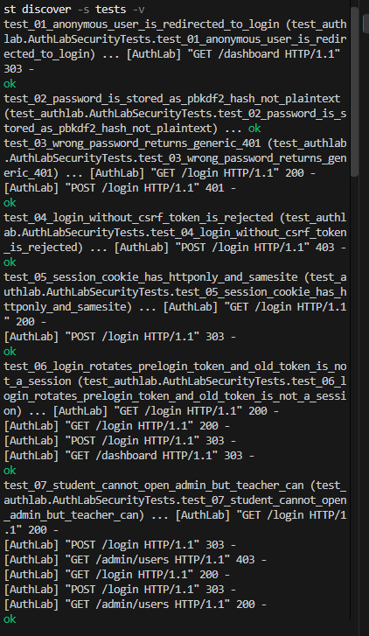
3-сурет. 01–07 тесттердің орындалуы.
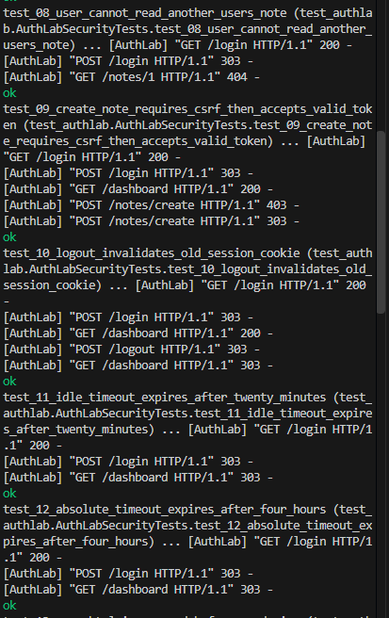
4-сурет. 08–12 тесттердің орындалуы.
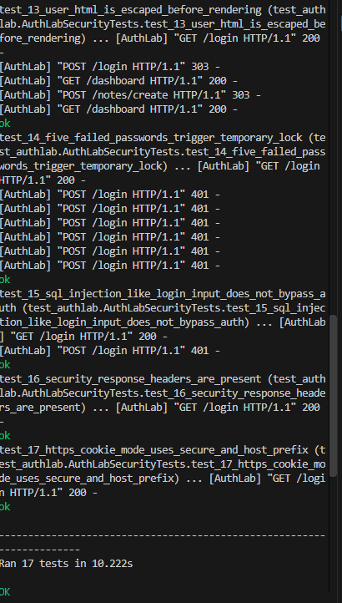
5-сурет. 13–17 тесттердің орындалуы.

HTTP жауап кодтары
Код | Мағынасы | Мысалы
200 | OK — сұраныс орындалды | Login беті немесе рұқсат етілген Admin беті
303 | See Other — бағыттау | Login бетіне redirect
401 | Unauthorized — аутентификация сәтсіз | Қате пароль
403 | Forbidden — рұқсат жоқ | CSRF токені жоқ немесе рөлге тыйым
404 | Not Found — ресурс жоқ/қолжетімсіз | Басқа пайдаланушының жазбасы

6.1. Жұмысты орындау кезеңдері
Жұмыс бірнеше кезеңмен орындалды. Алдымен AuthLab жобасының файлдары ZIP архивтен шығарылып, VS Code ортасында ашылды. Жобаның негізгі серверлік логикасы authlab.py файлында, интерфейс стилі static/style.css файлында, ал деректер SQLite базасында орналасатыны қарастырылды. Сервер жергілікті ортада іске қосылып, браузер арқылы Login бетінің ашылуы тексерілді.
Келесі кезеңде тест пайдаланушыларымен кіру, рөлдерді ажырату және жеке жазбалармен жұмыс істеу сценарийлері қарастырылды. Одан кейін автоматтандырылған тесттер py -m unittest discover -s tests -v командасымен орындалып, әр тесттің атауы, HTTP жауабы және қорытынды мәртебесі салыстырылды.

6.2. Үш студенттің жұмысқа қосқан үлесі
Азанбай Жалғас — жобаны іске қосу ортасын дайындау, веб-қосымшаның негізгі құрылымын қарастыру және аутентификация мен парольді сақтау сценарийлерін талдау.
Минайдар Алижан — сессия, Cookie, CSRF және уақыт шектеулеріне қатысты тесттердің нәтижелерін қарастыру, сервер жауаптарын түсіндіру және скриншоттарды есепке енгізу.
Тулегенов Назирхан — RBAC, IDOR, XSS, Brute Force және SQL Injection сценарийлерін талдау, тест нәтижелерін жинақтау және қорытындыны дайындау.
Ескерту: бұл үлестірім есепті үш студенттің бірлескен жұмысы ретінде рәсімдеу үшін берілді. Нақты орындалған міндеттер топтың жұмыс барысына сәйкес түзетілуі керек.

6.3. Тестілеудің шектеулері
Тестілеу жергілікті оқу жобасының автоматтандырылған сценарийлерімен шектелді. Нәтижелер барлық ықтимал шабуылдардың жоқ екенін білдірмейді. HTTPS cookie конфигурациясының тесті нақты TLS серверін тексермейді; ал 17/17 PASS тек осы тест жиынтығының сәтті өткенін растайды. Өндірістік қолдану үшін қосымша қолмен тексеру, тәуелділіктерді жаңарту, қауіпсіз конфигурация және кеңейтілген аудит қажет.

7. Қорытынды
AuthLab жобасында аутентификация, парольді хэштеу, сессия қауіпсіздігі, рөлдік қолжетімділік және веб-шабуылдарға қарсы бақылаулар қарастырылды. Жобаға арналған 17 автоматтандырылған тесттің барлығы сәтті өтті.
Бұл нәтиже таңдалған тест сценарийлерінде қорғаныстың күтілгендей жұмыс істегенін көрсетеді, бірақ барлық осалдықтардың жоқтығын дәлелдемейді. Қосымша қолмен тексеру, нақты HTTPS/TLS ортасын бағалау және кеңейтілген аудит қажет болуы мүмкін.

Қосымша: скриншоттар
Есепке сайттың кіру беті, сервер журналы және 17 тесттің нәтижелері енгізілді.

